# Inline

Aplicamos diretamente nas tags.

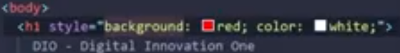

Aqui vamos ter prioridade.

Se tiver um arquivo CSS estilizando todas as H1’s quando usamos em inline, vamos ter prioridade, ele vai sobrescrever o inteiro e externo.

Usando inline também vamos ter um site mais rápido, ele aumenta a velocidade de estilizar tudo.

# Inteiro

Aplicamos a tag style {} dentro do head

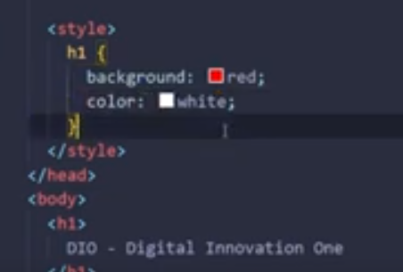

# Externo

Dessa maneira vamos criar um arquivo para colocar todos os estilos lá dentro.

Geralmente colocamos o arquivo css dentro da pasta assets

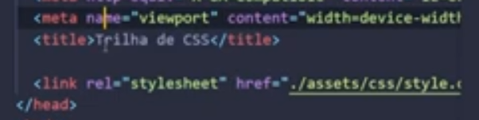

Vantagens

* Podemos usar o mesmo arquivo CSS para varias paginas.